**Департамент образования и науки города Москвы**

**Государственное бюджетное общеобразовательное учреждение**

**города Москвы «Образовательный центр «Протон»**

**Калькулятор геометрических фигур и генератор задач**

Кушнарева М.М.

ученица 10-Т класса

ГБОУ Образовательный центр «Протон»

Куратор/Руководитель:

учитель информатики

ГБОУ Образовательный центр «Протон»

Федоров К.Е.

**Москва, 2022**

**Краткое содержание проекта.**

Проект представляет собой программу, первая часть — это сам калькулятор, в котором на выбор мы можем рассчитать площадь одной из 7 геометрических фигур, а также если введем некорректные данные программа об этом скажет.

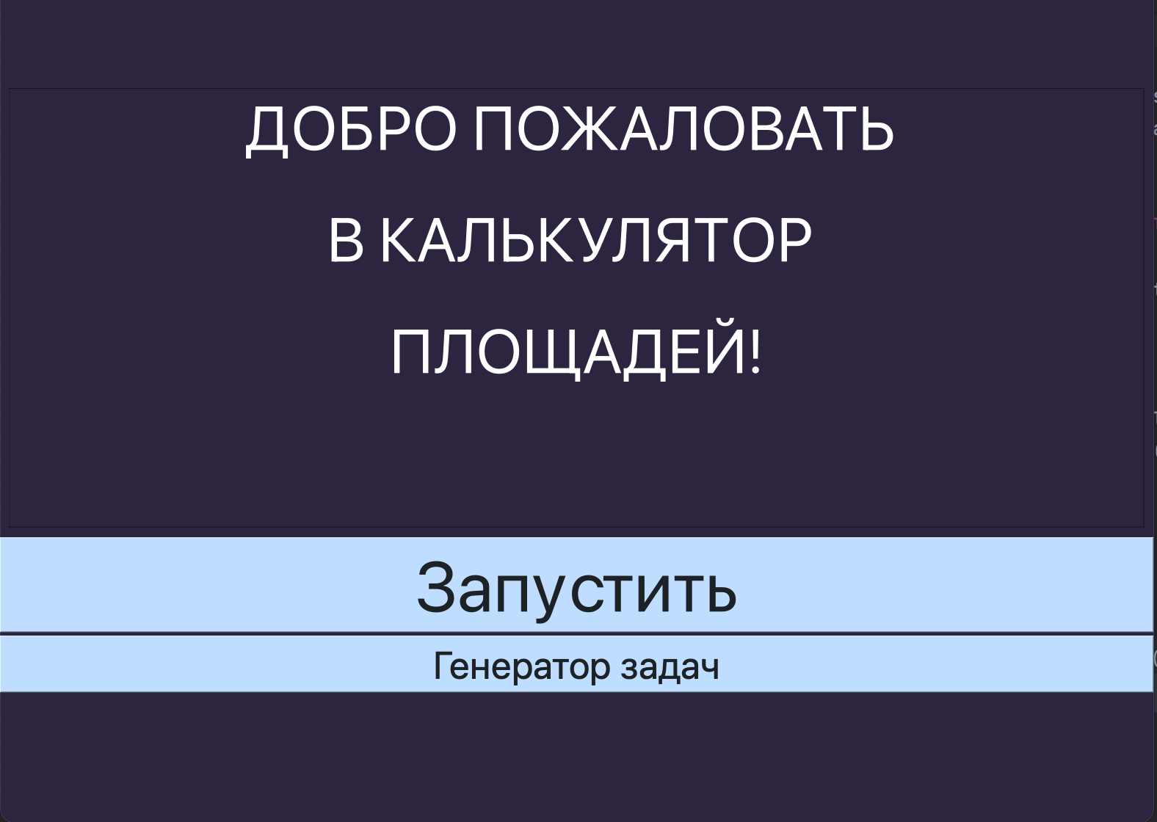

Самая интересная часть — это генератор задач, в котором любой человек сможет сгенерировать задачи по заданному им шаблону с одной меняющейся переменной, что сильно сократит время если человеку нужно много вариантов с разными данными. Удобство данного генератора заключается в то, что сгенерированные задачи сохраняются в word файле, который можно сохранить в любое удобное для вас место. В самом файле мы получаем на первой станице ответы по заданной формуле, для удобства дальнейшей проверки, далее следует столько листков с вариантами сколько задал сам человек, каждый вариант располагается на отдельном листочке, где сверху листа мы видим какой это вариант.

